**1°** Passo, abrir o App **Folha De Pagamento (FP)**

**2°** Passo, com o FP aberto, é necessario selecionar o tipo do relatório em **“Material Turbo – NotePad”**

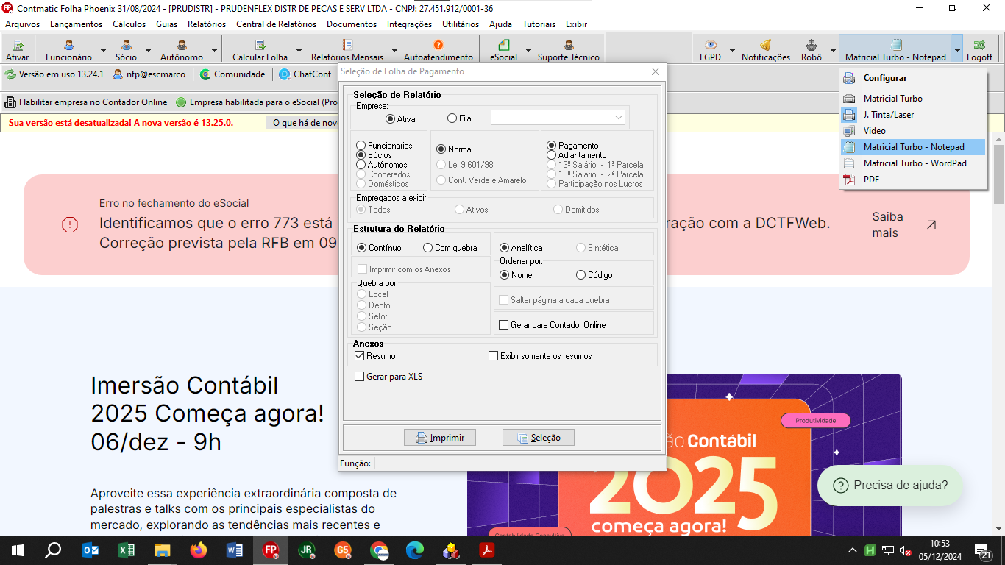

Vá até relatorios mensais, e selecione Folha Mensal

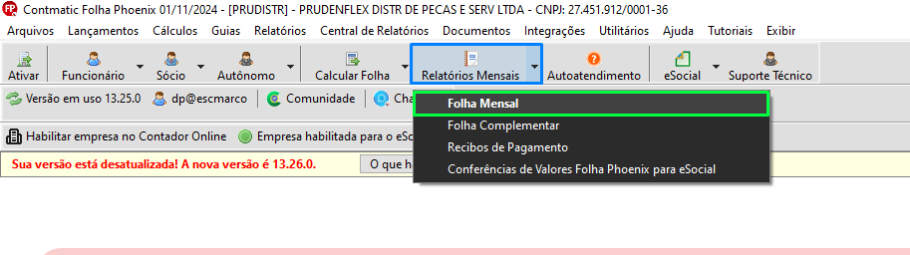

**3°** Passo, logo em seguida, tirar o relatório mensal como abaixo:

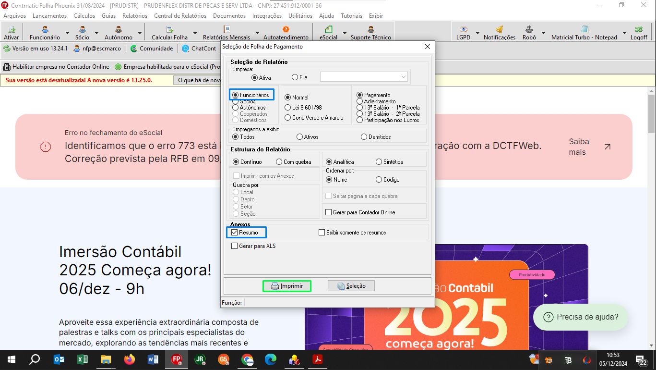

**4°** Passo, quando o relatório terminar de gerar, você deve salva-lo usando o exemplo abaixo:

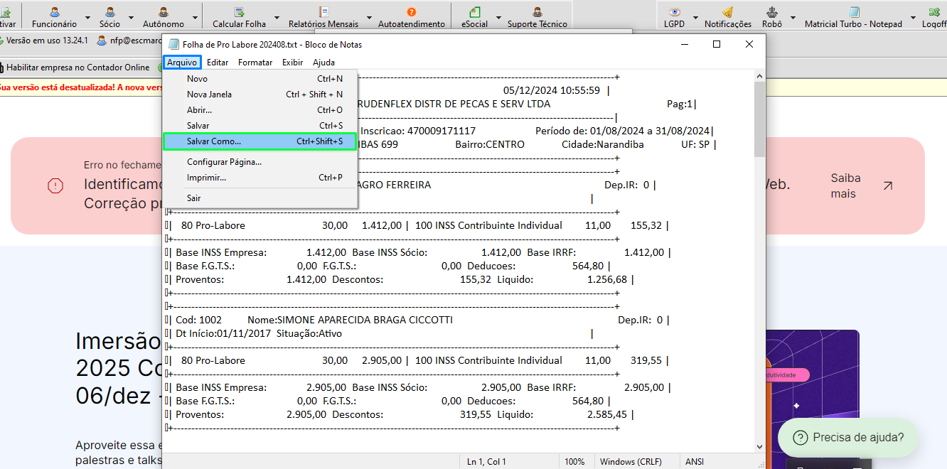

Salvar no caminho designado abaixo:

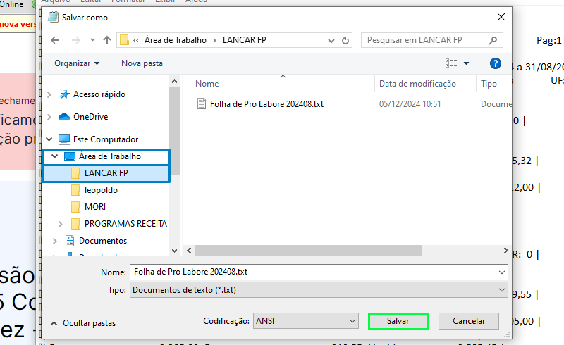

O de Sócios (Pró-Labore):

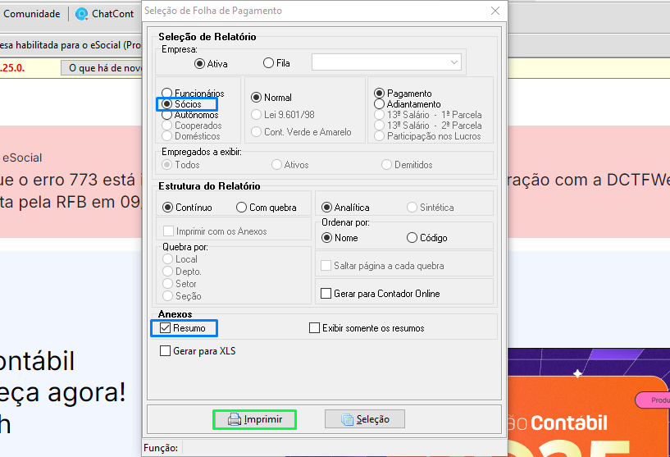

E se for preciso, também o de Autônomos:

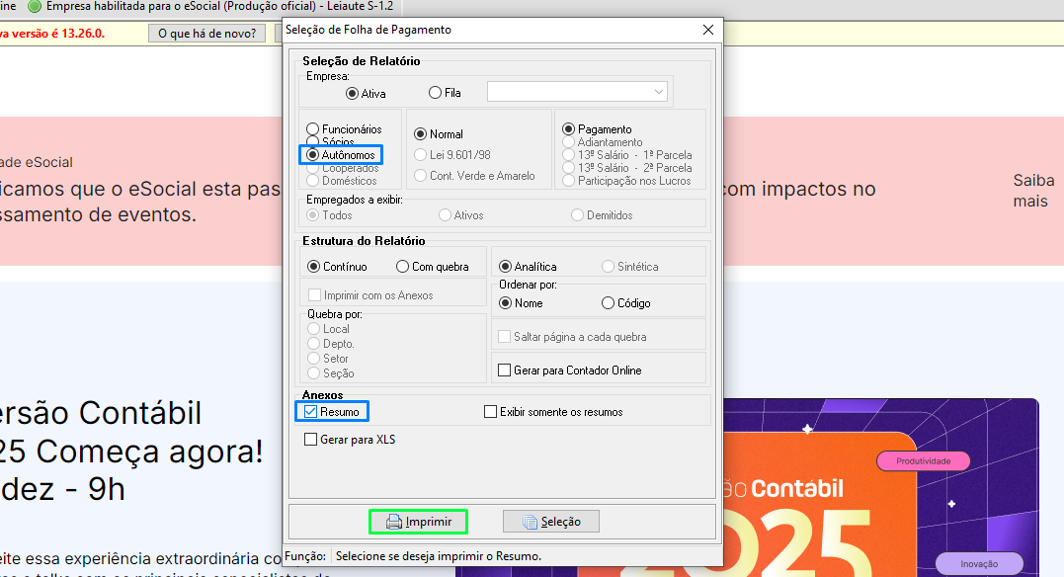

**6°** Passo, com o **SAN – Contabilidade** aberto você deverá ativar a empresa referente no mês desejado e deixar na janela, como a imagem abaixo:

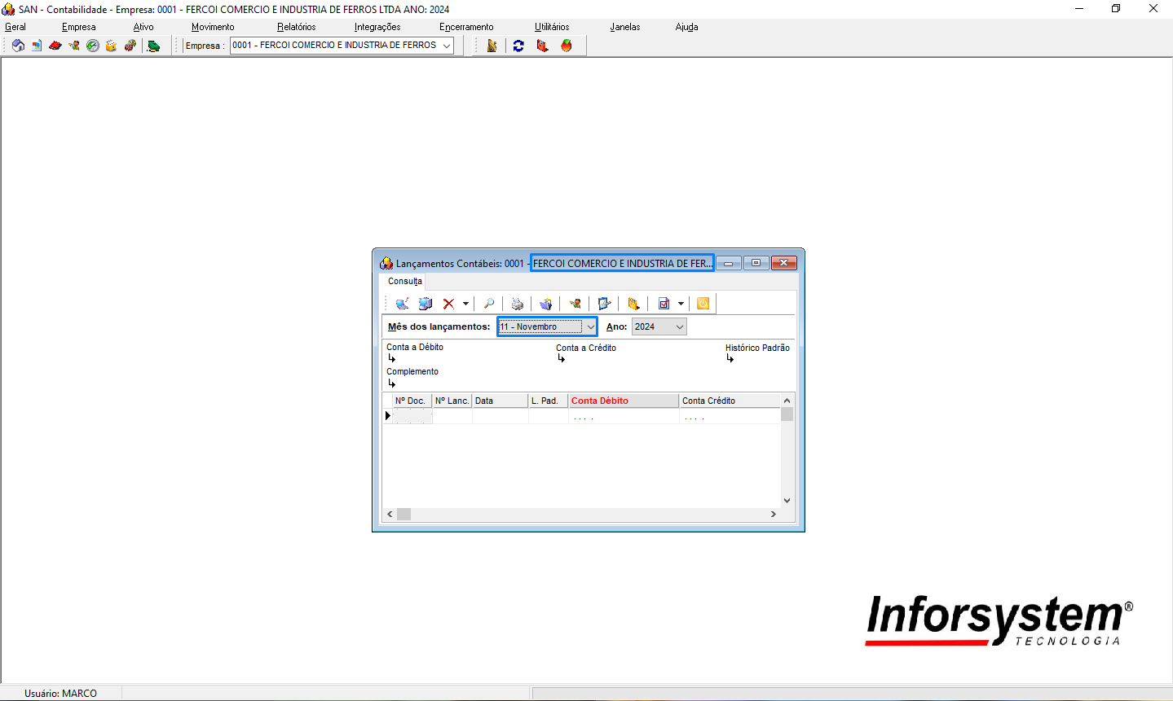

**7°** Passo, pressione **shift + 1**, irá abrir o programa, como está abaixo:

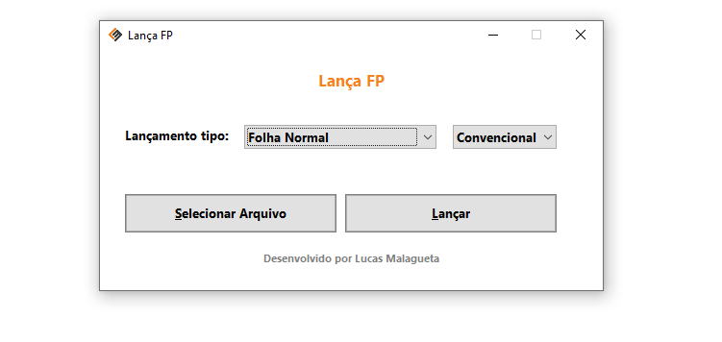

**8°** Passo, com todos os relatórios salvos na pasta LançaFP, clique no botão “**Selecionar Arquivo**” ou pressione as teclas **Alt + S**.

Agora, selecione os relatórios usando a tecla **Ctrl** enquanto clica em cada um deles.

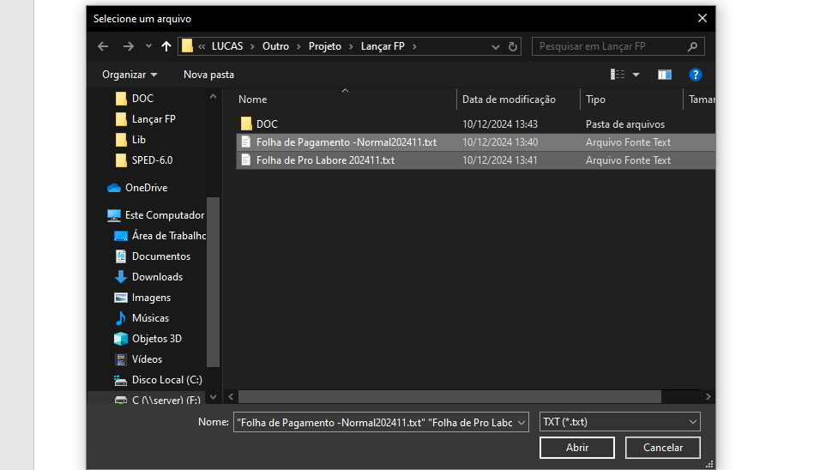

Logo após clique no botão **abrir**.

**9°** Passo, selecione qual o relatório você irá lançar primeiro.

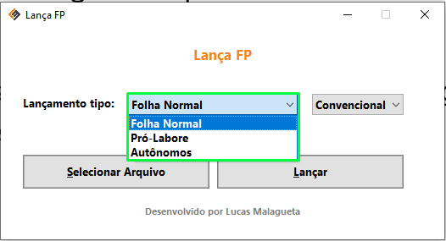

Logo em seguida, clique no botão “**Lançar**” ou pressione **Alt + L**:

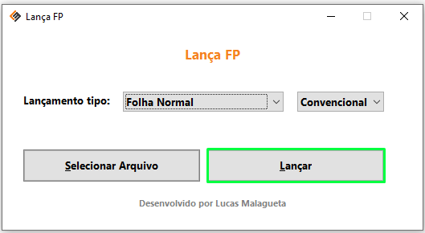

Quando se encerrar o processo de lançamento de um dos relatórios, mas ainda existe algum outro para lançar, troque o tipo e pressione lançar.